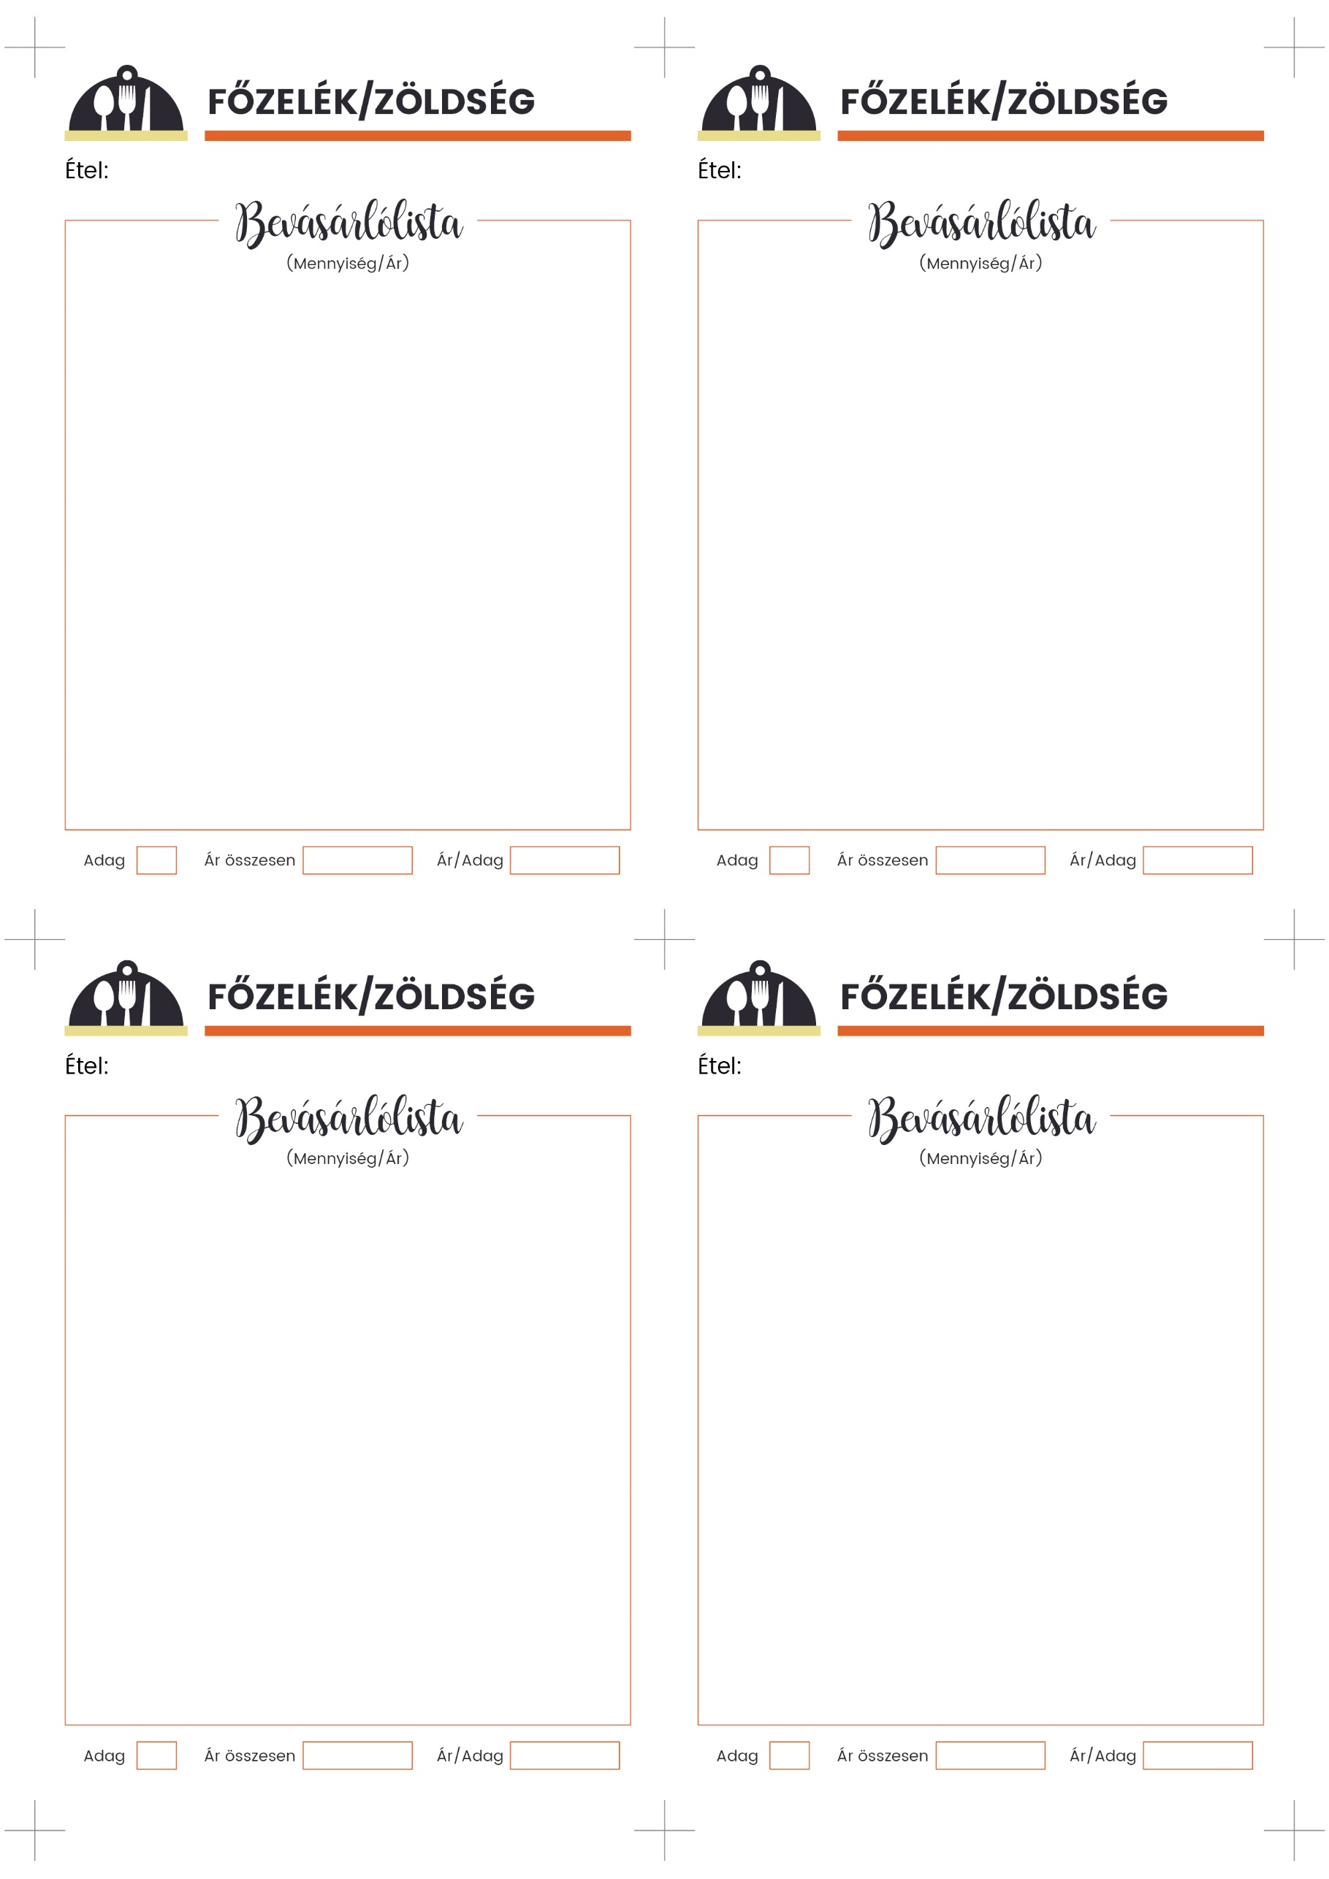

• 1 fej hagyma

• 2 - 3 ek olaj

**• ½ fej káposzta (kb. 500 g)**

• só, bors

• 1 mk őrölt fűszerkömény

• 1 l alaplé vagy víz (kb.)

**• 500 m l paradicsomszósz (passata)**

• 1 ek cukor

• **250 g vörösbab**

• **170 g kukorica konzerv**

• 1 nagy fej vöröshagyma

• 5 gerezd fokhagyma

• 2 ek olaj

• **400 g aprított paradicsom konz.**

• 2 babérlevél, oreganó, bazsalikom

• kakukkfű, majoranna , őrölt fahéj

• **chilipehely**, egész bors

**• 500 g csiperkegomba**

• 2 közepes fej vöröshagyma

• 3 ek napraforgó olaj

• 1 teáskanál fűszerpaprika

• 1 tk só

• 0.5 kk fekete bors

• 2 csapott ek finomliszt

**• 2 dl tejföl**

• **1 üveg kész lecsó (szezonban eltett)**

• 1 - 2 ek olaj

• **250 g gépi tarhonya**

• 500 ml víz

• só

**6**

**4**

**PARADICSOMOS KÁPOSZTA**

**4**

**LECSÓS TARHONYA**

**4**

**GOMBAPAPRIKÁS**

**CHILISBAB**